ISTITUTO PROFESSIONALE DI STATO DEI SERVIZI PER L’ENOGASTRONOMIA E L’OSPITALITA’ ALBERGHIERA
“Sandro Pertini” BRINDISI
sede coordinata di CAROVIGNO

ROSSO D'AUTUNNO

BIOCENTRIFUGATO (DOSI PER 1 PERSONA)

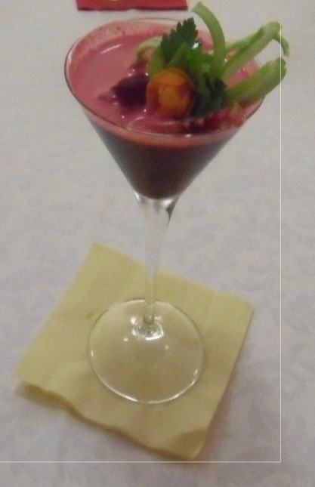
MELAGRANA 1 FRUTTO

ZUCCA 80 GR.

RAPA ROSSA 80 GR DI RAPA ROSSA

SEDANO MEZZA COSTA

OLIO EXSTRAV. D'OLIVA “SOLOLIO “COLLINE DI BRINDISI
CITTA' DI OSTUNI

PROPRIETA':

CENTRIFUGATO (DI PRODOTTI BIO DELL'AZIENDA “ I GIARDINI DELLA GRATA “DI OSTUNI ) CON GUSTO CHE PRENDE SPUNTO DA ALIMENTI REGALATI
DALL'AUTUNNO COME LA ZUCCA , LA MELAGRANA, LA RAPA ROSSA CHE TINGONO
IL CENTRIFUGATO DI UN ROSSO INTENSO .

GUSTO ACIDULO GRAZIE ALLA MELAGRANA CHE SOVRASTA IL DOLCE DELLA ZUCCA E DELLA RAPA ROSSA ABBINATO AL SAPORE GRADEVOLE E AROMATICO DEL SEDANO.

È' RICCO DI VITAMINE ,SALI MINERALI, BETACAROTENE,ACIDO FOLICO CON PROPRIETA' ANTIOSSIDANTI , RICOSTITUENTI ,DIURETICHE ,DIGESTIVE E LASSATIVE.

GRAZIE AL SEDANO E' UN UTILE ANTISTRESS .

SHEKERATO CON OLIO “SOLOLIO”COLLINE DI BRINDISI” ACQUISISCE 'UN GUSTO FRUTTATO DI ERBE DI CAMPO, FRUTTA SECCA E MANDORLE.

ALUNNI: LATTUCHELLA CATERINA IV A SBANO MARIKA III A

PROF: SANTORO DOMENICO

